**Спортивный праздник.**

**«Дедушки и внуки»**

***Цель:*** пропаганда здорового образа жизни и активного отдыха.

***Задачи:***

1. приобщение к систематическим занятиям физическими упражнениями и спортом детей совместно с родителями;
2. демонстрация достижений участников;
3. содействовать пропаганде физической культуры.

***Участники***: Дедушки и учащиеся 5 класса.

***Продолжительность***: 1 час.

Инвентарь: кегли, баскетбольные мячи, бадминтонные ракетки, воздушные шарики, обручи, теннисные ракетки, хоккейные клюшки, мячи малые, мел, канат, гантели, скамека.

***Награждение:*** грамоты и сладкие призы.

***Проводящий*** Поспелова Л.Н.

***Программа праздника.***

Здравствуйте уважаемые участники и гости. Мы рады вас приветствовать на нашем спортивном празднике «Дедушки и внуки».

Ведущий:

Добрый день, дорогие друзья.  Сегодня мы проводим соревнование – конкурс «Папа, мама, я – спортивная семья». Во все времена человек стремился к здоровому образу жизни, желал познать пределы своих возможностей, не боясь бросить вызов судьбе. И часто выходил победителем. А спорт это и есть ЖИЗНЬ, ЗДОРОВЬЕ, РИСК, ПОИСК, ПОБЕДА. Наши соревнования будут проходить в два этапа: I - скоростной. II - силовой.

Ведущий:

Итак, настало время представить жюри соревнования-конкурса «Дедушки и внуки» (представление жюри. Сегодня ни одна из команд – участниц не останется без памятного приза. Мы учредили призы для самого юного и самого старшего участника, самого ловкого, самого сильного, меткого,  умелого.

   После каждого этапа соревнования жюри будет подсчитывать баллы,  и давать информацию о ходе конкурса. После последнего конкурса жюри объявит окончательные итоги соревнования.  Побеждает команда, набравшая большее количество баллов по сумме всех конкурсов. При равенстве баллов Жюри назначает дополнительное соревнование между капитанами команд.

**I - этап. СКОРОСТНОЙ.**

1. Бег с ведением мяча одной рукой туда и обратно.

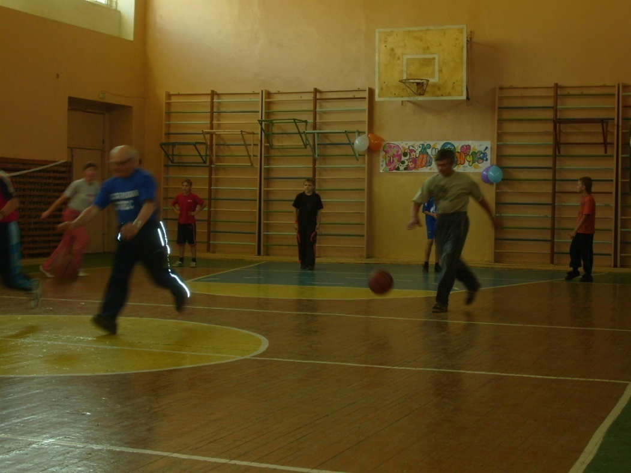

1. «Хоккей» ведение клюшкой малого мяча вокруг кеглей змейкой до ворот, забить в ворота и возвратиться обратно так же!

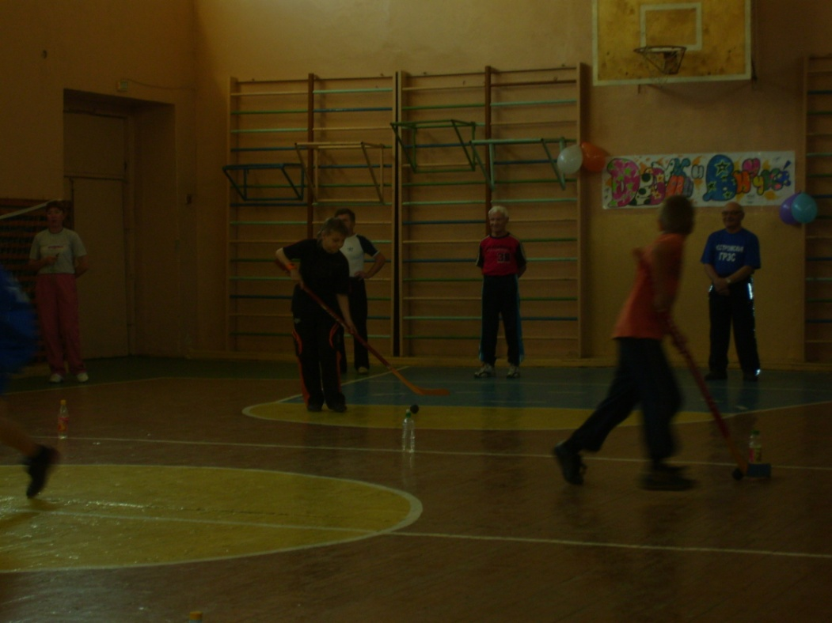

1. «Теннис» - понести на ракетки мяч так, чтоб не упал.
2. «Сквозь обруч» - дедушка вращая обруч одной рукой продвигает вперед, а внук старается сквозь обруч пролезь как можно больше раз.
3. «Бадминтон» - участники взяв бадминтонную ракетку по сигналу подбивая воздушный шарик продвигаются до стойки и возвращаются обратно.

**МУЗЫКАЛЬНАЯ ПАУЗА**. (Выход участников в центр зала и исполнение танца «ЯБЛОЧКО» )

**II - этап. СИЛОВОЙ.**

1. Отжимание. Дедушки отжимаются от скамейки, внуки от пола. (Подсчитывается общее количество )

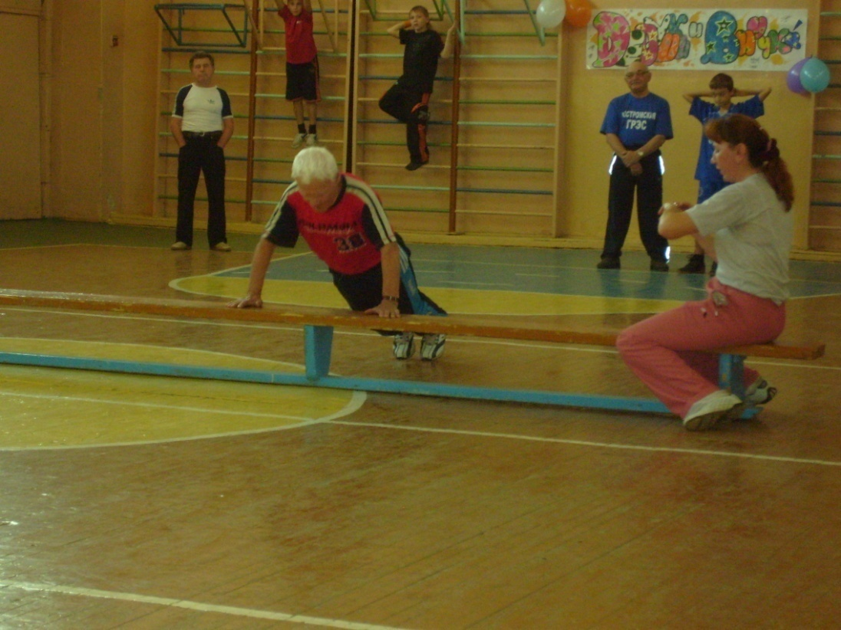

1. «Кто больше выжмет?» - участники одной любой рукой поднимают гантелю весом 1 кг (внуки) 2 кг(дедушки) за 1 мин. Подсчитывается общее количество)
2. «Ночное ориентирование» - Дедушкам завязывают глаза внуки и по сигналу направляют их до обозначенного места, обходят его и возвращаются обратно. Внуки имеют право только направлять.
3. «Армрестлинг» - конкурс для всех.

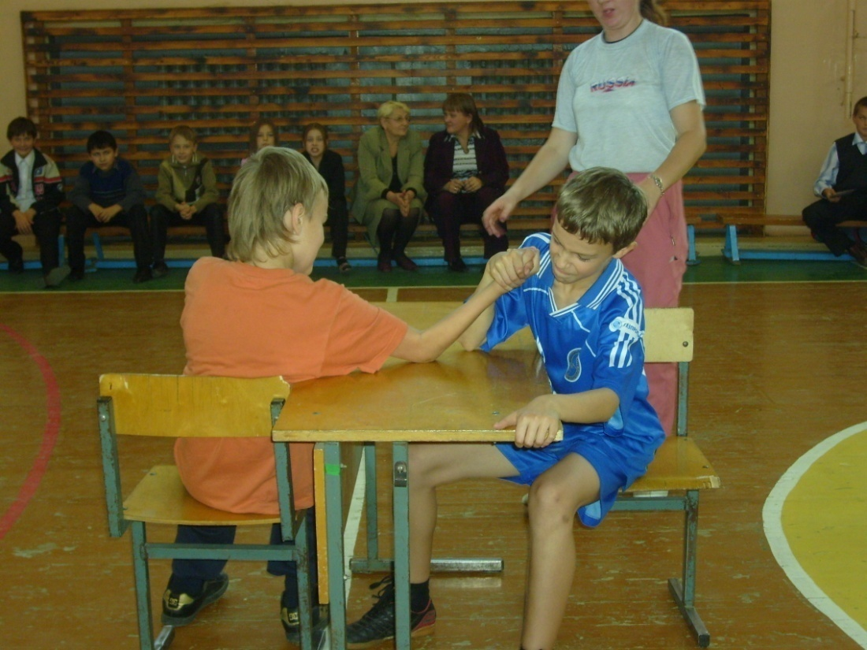

1. Конкурс капитанов . «Бой петухов» (внуки встают в центр круга. Одной рукой держат ногу. Прыгая на одной ноге стараются выбить соперника за круг.)
2. «Перетягивание каната»

Жюри подсчитывают баллы и подводят итог. Награждение победителей.

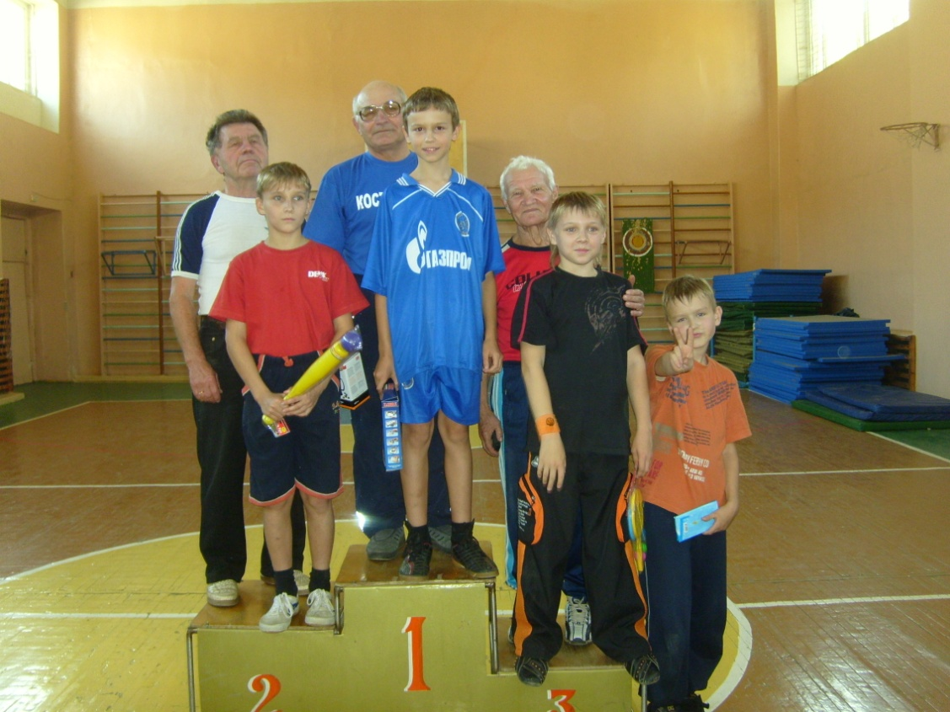

21.02.2013.